ΕΦΑΡΜΟΣΜΕΝΑ ΠΛΗΡΟΦΟΡΙΑΚΑ ΣΥΣΤΗΜΑΤΑ ΙΙ & ΥΠΟΛΟΓΙΣΤΙΚΕΣ ΜΕΘΟΔΟΙ ΣΤΗΝ ΟΙΚΟΝΟΜΙΑ



**ΜΕΛΗ ΟΜΑΔΑΣ :**

Ζαρώνης Ταξιάρχης 1067533

Θεοτοκάτου Σοφία 1071111

Παπασπύρου Αριστέα 1070739

Χριστοπούλου Κλειω 1070927

**[Δημιουργία του πληροφοριακού συστήματος *Art Mania* και ανάλυση των επιχειρησιακών και οικονομικών μεθόδων λειτουργίας του.**

**Η παρούσα εργασία πραγματοποιήθηκε στα πλαίσια των δύο μαθημάτων επιλογής “Εφαρμοσμένα Πληροφοριακά Συστήματα ΙΙ” και “Υπολογιστικές Μέθοδοι στην Οικονομία” του τμήματος Μηχανικών Η/Υ και Πληροφορικής του Πανεπιστημίου Πατρών]**

***ΠΡΟΛΟΓΟΣ***

Στόχος της παρούσας αναφοράς είναι να παρουσιάσει λεπτομερώς την ιδέα δημιουργίας ενός πληροφοριακού συστήματος, το οποίο θα παρέχει στους χρήστες μια σειρά από προτάσεις καλλιτεχνικών και ψυχαγωγικών θεαμάτων βασιζόμενες στην προσωπικότητα του χρήστη που διεξάγονται σε κοντινή απόσταση από την τοποθεσία ευρέσεως του.

Παρακάτω θα αναλυθεί λεπτομερώς η αφορμή που γέννησε την ιδέα αυτής της νέας καινοτόμας εφαρμογής με τίτλο *Art Mania ,*ο τρόπος που η ομάδα οραματίστηκε τη λειτουργία της καθώς και η χρησιμότητα της στη καθημερινή ζωή των χρηστών. Θα παρουσιαστούν τα τεχνικά διαγράμματα (ER, Σχεσιακό, Διάγραμμα Κλάσεων, Περιπτώσεις Χρήσης, Διάγραμμα Ακολουθίας κ.α.) και ο χρονοπρογραμματισμός των εργασιών που απαιτούνται για τον σχεδιασμό και το στήσιμο της εφαρμογής. Επιπλέον, θα παραθέσουμε κάποια ενδεικτικά mock up screens που δείχνουν το ύφος και την αισθητική που φανταζόμαστε πως θα έχει το user interface της εφαρμογής μας.

Τέλος, θα παρουσιάσουμε επεξηγηματικά το σύνολο των γενικών απαιτήσεων, των οικονομικών μεθόδων και του επιχειρησιακού σχεδιασμού που θα συντελέσουν στην εύρυθμη λειτουργία της εταιρείας μας και στην εξασφάλιση του μέγιστου δυνατού κέρδους.

ΕΦΑΡΜΟΣΜΕΝΑ ΠΛΗΡΟΦΟΡΙΑΚΑ ΣΥΣΤΗΜΑΤΑ ΙΙ

***ΕΙΣΑΓΩΓΗ***

Παρατηρώντας την καθημερινότητα ενός ανθρώπου που ζει στο 2022, εύκολα μπορούμε να διακρίνουμε πως ο ελεύθερος χρόνος που διαθέτει είναι ελάχιστος. Σύμφωνα με μια έρευνα που διεξήγαγε ο κυβερνητικός οργανισμός “Bureau of Labor Statistics” των Ηνωμένων Πολιτειών για το έτος 2016, για τις ηλικίες 20-40 ετών, μια μέρα της εβδομάδας ενός μέσου ανθρώπου μοιάζει κάπως έτσι :

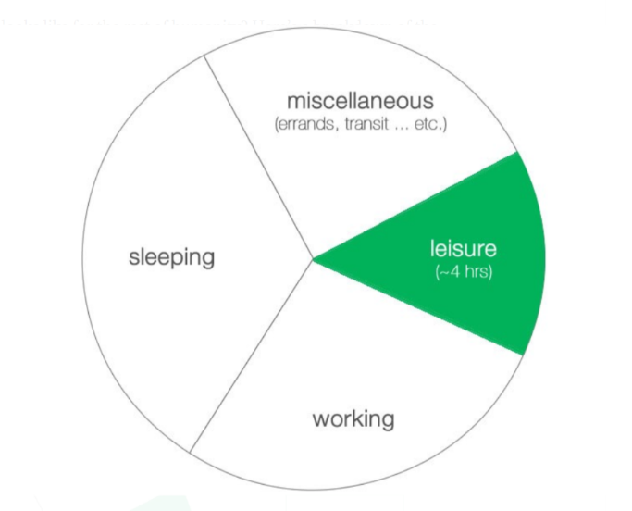Όπως βλέπουμε και στο διάγραμμα της πίτας ο μέσος άνθρωπος έχει περίπου μόνο 4 ώρες ελεύθερου χρόνου καθημερινά για να τον περάσει όπως αυτός επιθυμεί. Είναι εύκολο άρα να συμπεράνουμε, πως αυτόν τον ελάχιστο χρόνο θα ήθελε να τον περάσει κάνοντας κάτι που ξέρει σίγουρα ότι θα τον ευχαριστήσει. Επίσης είναι ακόμα πιο σίγουρο, ότι δεν θα θέλει να περάσει τον μισό του χρόνο ψάχνοντας ποια θεατρική παράσταση θα μπορούσε να παρακολουθήσει σήμερα, διαλέγοντας στο τέλος, βεβιασμένα, κάποια που θα συνειδητοποιήσει αργά ,ότι δεν του αρέσει καθόλου.

***ΠΕΡΙΓΡΑΦΗ ΙΔΕΑΣ***

Δημιουργία μιας πρωτοπόρας και εύχρηστης εφαρμογής η οποία θα διευκολύνει τον χρήστη να διαλέξει κάποιο θέαμα για να παρακολουθήσει, σύμφωνα με τις προσωπικές του προτιμήσεις και την τοποθεσία του. Η εφαρμογή θα παρέχεται δωρεάν με κάποιες διαφημίσεις , για να την κατεβάσει όποιος επιθυμεί, σε ορισμένα app store.Παρέχεται και η premium version,χωρίς διαφημίσεις. Οι διοργανωτές των θεαμάτων ή οι αυτόνομοι καλλιτέχνες , θα πληρώνουν κάποιο χρηματικό αντίτιμο, για να συμπεριλαμβάνονται στην εφαρμογή.

* **Εισαγωγή στην εφαρμογή**

Κατά την εισαγωγή του στην εφαρμογή, ο χρήστης θα μπορεί να δημιουργήσει ένα λογαριασμό βάζοντας όνομα ,email ,κωδικό και την τοποθεσία του. Έπειτα θα βλέπει τρεις κατηγορίες: «Αρχική, Αναζήτηση ,Προφίλ»

* **Προφίλ**

Αν διαλέξει την κατηγορία προφίλ θα έχει την επιλογή να διαμορφώσει το προφίλ του ως εξής. Θα βλέπει μία λίστα με τις ακόλουθες κατηγορίες : «Μουσική, Θέατρο, Ταινίες/Σειρές , Λογοτεχνία, Εικαστικά» και πατώντας σε κάθε μία κατηγορία θα εμφανίζεται μια λίστα με ερωτήσεις όπως για παράδειγμα «Αγαπημένα είδη;»(κατηγορία Μουσικής) ή «Αγαπημένοι ηθοποιοί / σκηνοθέτες;»(κατηγορία Ταινίες/Σειρές).Η εφαρμογή θα αποθηκεύει έτσι τις προσωπικές προτιμήσεις του χρήστη και θα τον ενημερώνει κατάλληλα στην αρχική του σελίδα, αν υπάρχει διαθέσιμο κάποιο θέαμα που θα μπορούσε να του αρέσει και το οποίο να έχει χώρο εκδήλωσης κοντά του. Για παράδειγμα, αν ο χρήστης έχει δηλώσει πως του αρέσουν οι αστυνομικές ταινίες, η εφαρμογή θα τον ενημερώνει (και με ειδοποίηση στο κινητό του και στην αρχική του) ότι αυτό το σαββατοκύριακο ο κινηματογράφος της πόλης του θα παίξει μια αστυνομική ταινία που μπορεί να του αρέσει. Ακόμη θα μπορεί ,προφανώς, να αλλάξει τα στοιχεία του λογαριασμού του.

Επιπλέον η εφαρμογή θα δίνει στον χρήστη την επιλογή της βαθμολογίας θεαμάτων που έχει παρακολουθήσει. Ο ίδιος θα μπορεί ,αφού έχει δει κάποια παράσταση στο θέατρο ή κάποια ταινία στον κινηματογράφο, να της δώσει μία βαθμολογία από το 0 μέχρι το 10(0 = δεν μου άρεσε καθόλου, 10 = μου άρεσε πάρα πολύ). Έτσι η εφαρμογή θα γνωρίζει αν θα του προτείνει ή όχι κάτι παρόμοιο στο μέλλον. Η λίστα με τα βαθμολογημένα θεάματα θα εμφανίζεται και αυτή στο προφίλ του.

* **Αρχική**

Στην αρχική του ο χρήστης θα μπορεί να βλέπει τα θεάματα που του προτείνει η εφαρμογή ανά κατηγορία και ανά ημερομηνία. Πατώντας πάνω σε κάθε κατηγορία θα μπορεί να τα δει και πιο αναλυτικά. Επίσης στην αρχική του ,ο χρήστης θα μπορεί να δει και την κατηγορία «Μπορεί να σου αρέσει επίσης…», που περιέχει μια λίστα από προτάσεις της εφαρμογής για θεάματα λίγο διαφορετικά από ότι επιλέγει ο χρήστης συνήθως.

* **Αναζήτηση**

Πατώντας την αναζήτηση ο χρήστης μπορεί να ψάξει στην μπάρα αναζήτησης κάποιο συγκεκριμένο θέαμα με το όνομα του ή κάποιον καλλιτέχνη. Ακόμη στην μπάρα αναζήτησης εμφανίζεται το εικονίδιο ενός ημερολογίου. Πατώντας το ,ο χρήστης έχει την επιλογή να ψάξει όλα τα θεάματα για κάποια συγκεκριμένη ημέρα του μήνα.

* **Εισιτήρια**

Η εφαρμογή δίνει την επιλογή στον χρήστη να κλείσει και εισιτήρια για το επιλεγμένο του θέαμα.

***ΣΚΟΠΟΣ ΚΑΙ ΧΡΗΣΙΜΟΤΗΤΑ ΤΗΣ***

Ο σκοπός της εφαρμογής είναι να βοηθήσει τον χρήστη να περάσει τον ελάχιστο ελεύθερο χρόνο του κάνοντας κάτι που σίγουρα απολαμβάνει και του αρέσει. Κατεβάζοντας την εφαρμογή στο κινητό του, θα μπορεί γρήγορα να αποφασίσει για τα προσεχώς σχέδια του καθώς και να κλείσει έγκαιρα εισιτήρια για την αγαπημένη του παράσταση. Ακόμη, πολύ σημαντικό είναι, ότι θα είναι σίγουρος πως αυτό που πρόκειται να παρακολουθήσει ,θα συνάδει με τα ενδιαφέροντα του και δεν θα χαραμίσει άσκοπα τον χρόνο του.

***ΕΡΕΥΝΑ ΓΙΑ ΙΔΙΕΣ Η ΠΑΡΟΜΟΙΕΣ ΕΦΑΡΜΟΓΕΣ-ΠΙΘΑΝΗ ΔΙΑΦΟΡΟΠΟΙΗΣΗ***

Η εφαρμογή μας φέρει ορισμένα παρόμοια χαρακτηριστικά με την online ιστοσελίδα «Viva.gr».Το «Viva» επιτρέπει στον χρήστη να ψάξει κάποιο θέαμα για κάποια συγκεκριμένη ημερομηνία και του δίνει ακόμη την δυνατότητα να κλείσει εισιτήρια. Δεν κρατάει όμως καμία προσωπική προτίμηση ,καμία βαθμολογία και δεν κάνει προτάσεις στον χρήστη.

**ΓΕΝΙΚΕΣ ΑΠΑΙΤΗΣΕΙΣ**

Για την δημιουργία του συστήματος θα πρέπει να κάνουμε εισαγωγή *σε μια βάση δεδομένων* όλων των ειδών τραγουδιών, ονόματα τραγουδιστών/συγκροτημάτων, ονόματα συνθετών, ονόματα παραστάσεων, ονόματα ηθοποιών/σκηνοθετών, ονόματα βιβλίων/συγγραφέων, ειδών βιβλίων και εικαστικά δρώμενα.

Στη συνέχεια να δημιουργήσουμε μια πλατφόρμα όπου θα εισάγονται τα διάφορα θεάματα που θα διεξάγονται κάθε χρονική στιγμή με πληροφορίες που θα περιλαμβάνουν τον τόπο, την ημερομηνία, την ώρα και την τιμή εισιτηρίου ώστε να υπάρχει πλήρη ενημέρωση στους χρήστες.

Αρχικά, οι χρήστες που θα το χρησιμοποιούν θα πρέπει δημιουργήσουν έναν δικό τους ηλεκτρονικό προφίλ όπου θα καταχωρούν τα στοιχεία τους. *Επιπλέον* κάθε χρήστης θα πρέπει στο λογαριασμό που δημιούργησε να δηλώσει τις προτιμήσεις του ανάλογα με την κατηγορία που του εμφανίζει. Δηλαδή, το σύστημα θα έχει 5 διαφορετικές κατηγορίες όπου κάθε κατηγορία θα περιλαμβάνει μικρές υποκατηγορίες. Με αυτό τον τρόπο ο χρήστης θα πρέπει να επιλέγει μόνο αυτά που του αρέσουν και ταιριάζουν στα ενδιαφέροντα του. Για παράδειγμα, η πρώτη κατηγορία στο σύστημα είναι η μουσική η οποία περιλαμβάνει τρείς υποκατηγορίες. Στην πρώτη υποκατηγορία θα πρέπει να επιλέξει το αγαπημένο είδος μουσικής του, στην δεύτερη να επιλέξει αγαπημένους του τραγουδιστές ή συγκροτήματα και στην τρίτη να επιλέξει αγαπημένους του συνθέτες. *Αφού ο χρήστης συμπληρώσει* όλες τις κατηγορίες που θα του εμφανιστούν ,το σύστημα θα έχει μια πλήρη εικόνα για τον χρήστη με αποτέλεσμα να τον ενημερώνει για θεάματα που θα μπορούν *πιθανόν* να τον ενδιαφέρουν ώστε να παραβρεθεί *σε αυτά.*

Επιπλέον, κάθε χρήστης μόλις ολοκληρώσει αυτή την διαδικασία στο σύστημα θα πρέπει να κάνει αποδοχή στην άδεια τοποθεσίας στο τηλέφωνο. Με αυτό τον τρόπο το σύστημα θα εντοπίζει εύκολα σε ποια πόλη και περιοχή βρίσκεται ώστε να τον ενημερώνει για τα θεάματα που *διεξάγονται* κοντά στην τοποθεσία του. Σημαντικό βέβαια *επίσης* είναι ότι ο χρήστης θα αποδέχεται και την σύνδεση με το music playlist του κινητού του ή με τις επιλογές του στο spotify ώστε να του προτείνονται συναυλίες και θεάματα που σχετίζονται άμεσα με τις μουσικές του προτιμήσεις.

Τέλος, θα δίνεται η δυνατότητα στο χρήστη να κλείνει το εισιτήριο του ή να κάνει κράτηση θέσης για ένα διάστημα 5 ωρών για τα θεάματα που τον ενδιαφέρουν. Με αυτό τον τρόπο θα καταγράφονται και κατευθείαν στο ιστορικό του αυτά που έχει παρακολουθήσει ο χρήστης ώστε το σύστημα να τον ενημερώνει για παρόμοια θεάματα που θα πραγματοποιούνται κοντά του. Επειδή τα εισιτήρια θα κλείνονται ηλεκτρονικά θα πρέπει να διασφαλίσουμε την ασφάλεια των στοιχείων των χρηστών.Εκτός αυτού με την ηλεκτρονική αγορά εισιτηρίου το σύστημα μετά από έναν συγκεκριμένο αριθμό αγορών θα του δίνει την δυνατότητα να έχει μια έκπτωση στην επόμενη αγορά του.

***Ανάλυση Απαιτήσεων***

**Λειτουργικές Απαιτήσεις:**

* **Δυνατότητα δήλωσης οποιασδήποτε προτίμησης σε όλες τις κατηγορίες.**
* **Δυνατότητα επικοινωνίας με τους οργανωτές οποιουδήποτε θεάματος για τυχόν διευκρινίσεις.**
* **Δυνατότητα αγοράς εισιτηρίου για παραστάσεις, συναυλίες και εκθέσεων.**
* **Δυνατότητα βαθμολογίας και σχολιασμού για τα θεάματα.**

**Μη Λειτουργικές Απαιτήσεις:**

* **Τα δεδομένα των χρηστών πρέπει να αποθηκεύονται σε βάσεις δεδομένων, ώστε να αποφευχθεί η απώλεια πληροφοριών.**
* **Το σύστημα θα πρέπει να παρέχει φιλικό, προς τους χρήστες, περιβάλλον.**
* **Ο χρόνος απόκρισης του συστήματος δεν πρέπει να υπερβαίνει τα 3 δευτερόλεπτα.**
* **Το σύστημα θα πρέπει να έχει ενεργοποιημένη την τοποθεσία του χρήστη για να τον ειδοποιεί άμεσα για τα θεάματα που θα πραγματοποιηθούν κοντά του .**
* **Το σύστημα θα πρέπει να συνδέεται με το σύστημα spotify και με το musicplaylist του κινητού χρήστη ώστε αν αλλάξουν οι προτιμήσεις του να τον ενημερώνει για άλλα θεάματα που μπορεί να τον ενδιαφέρουν.**

**Λειτουργικότητα:**

* **Οι αρμόδιοι του συστήματος θα πρέπει να κάνουν update.**
* **Το σύστημα να αποθηκεύει τα στοιχεία των χρηστών.**

**Ασφάλεια:**

* **Προστασία προσωπικών δεδομένων των χρηστών αφού θα μπορούν να κλείνουν εισιτήρια.**

**Εξασφάλιση Ποιότητας:**

* **Το σύστημα θα πρέπει να είναι σε θέση να ανιχνεύει τα προβλήματα που θα δημιουργούνται και να τα λύνει άμεσα.**

**Ευχρηστία:**

* **Το σύστημα να χρησιμοποιείται εύκολα από τους χρήστες.**

***ΠΕΡΙΓΡΑΦΗ ΚΛΑΣΗΣ:***

|  |  |
| --- | --- |
| Όνομα κλάσης: | Σύστημα για την άμεση ενημέρωση θεαμάτων με βάση τις προτιμήσεις του χρήστη. |
| Ιδιότητες: | Username, κωδικοί, email, ονοματεπώνυμο, συμπλήρωση κατηγοριών με τις προτιμήσεις του χρήστη, αγορά εισιτηρίου, κράτηση θέσης, κριτική θεάματος, επεξεργασία στοιχείων |
| Λειτουργίες: | σύνδεση με κωδικούς και username ,εμφάνιση κατηγοριών θεαμάτων, επιλογή προτιμήσεων από το χρήστη , επιλογή αγοράς εισιτηρίου ή κράτηση θέσης ,κριτική θεάματος, αλλαγή στοιχείων στο λογαριασμό |

***ΔΙΑΓΡΑΜΜΑ ΚΛΑΣΕΩΝ:***

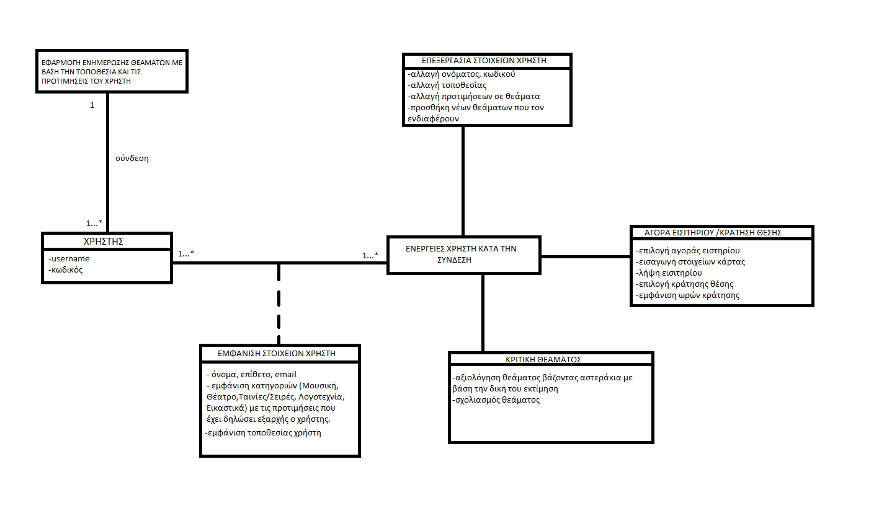

***ΔΙΑΓΡΑΜΜΑΤΑ ΑΚΟΛΟΥΘΙΑΣ***

***Ανάλογα με την επιλογή ενέργειας που θα κάνει ο χρήστης στο σύστημα***

* **Διάγραμμα ακολουθίας 1ης ενέργειας:**

Επεξεργασία προφίλ χρήστη

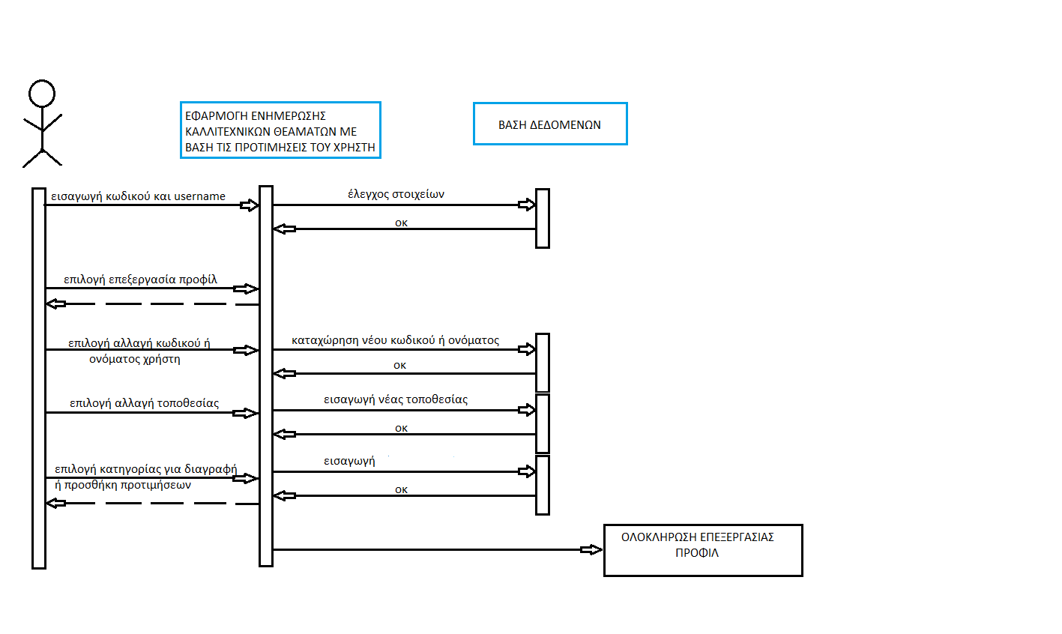

* **Διάγραμμα ακολουθίας 2ης ενέργειας:**

Αγορά εισιτηρίου ή κράτηση θέσης

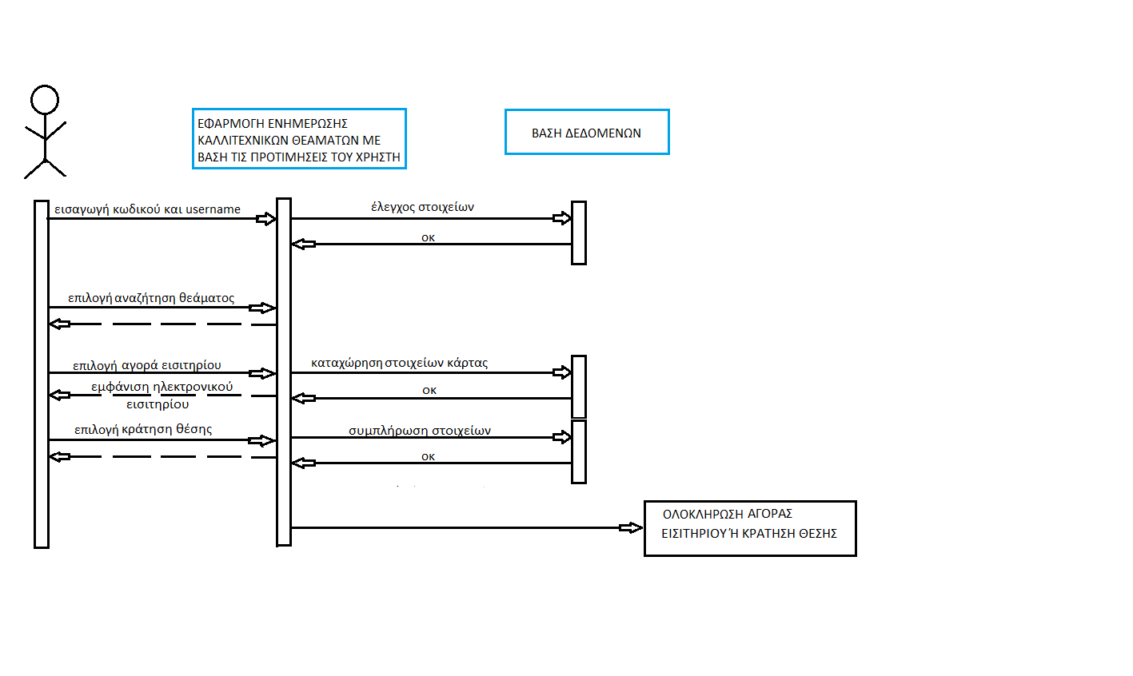

* **Διάγραμμα ακολουθίας 3ης ενέργειας:**

Κριτική θεάματος από το χρήστη

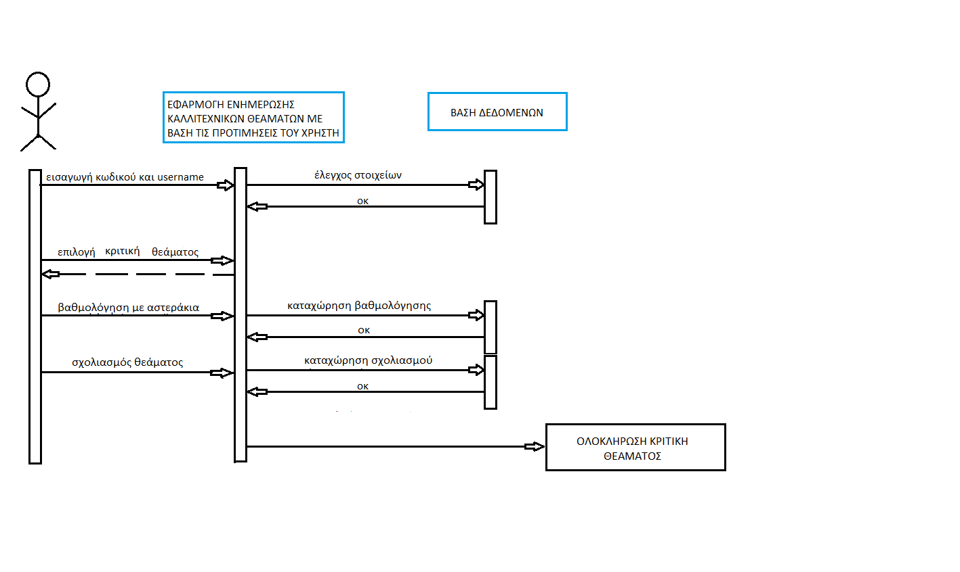

**ΠΕΡΙΠΤΩΣΕΙΣ ΧΡΗΣΗΣ**

**Περίπτωση Χρήσης 1:** Σύνδεση χρήστη

* **Βασική Ροή**

1. Ο χρήστης εισέρχεται στην εφαρμογή και το σύστημα του εμφανίζει τα δύο απαραίτητα πεδία συμπλήρωσης (*Username, Password*) ώστε να πραγματοποιήσει *Login.*
2. Στο κάτω μέρος της οθόνης εμφανίζεται η επιπλέον επιλογή *Sign up.*

* **Εναλλακτική Ροή 1.α**
  1. Με την επιλογή *Sign up* ο χρήστης πραγματοποιεί εγγραφή στην εφαρμογή.
  2. Το σύστημα του ζητάει να καταχωρήσει στα αντίστοιχα πεδία το *Ονοματεπώνυμο* του, το *Username* που επιθυμεί, το *email* του και έναν *κωδικό πρόσβασης* που θα συμφωνεί με τις απαιτούμενες προδιαγραφές.
  3. Επιστροφή στην αρχική σελίδα *Login.*
  4. Ο χρήστης πληκτρολογεί τα στοιχεία του και πραγματοποιεί σύνδεση.

**Περίπτωση Χρήσης 2:** Δημιουργία Προφίλ

* **Βασική Ροή**

1. Το σύστημα εμφανίζει πέντε βασικές κατηγορίες (*Μουσική, Θέατρο, Ταινίες/Σειρές, Λογοτεχνία , Εικαστικά*), από τις οποίες ο χρήστης πρέπει να επιλέξει μια εξ’ αυτών.
2. Το σύστημα ζητά απ’ το χρήστη να συμπληρώσει μια σειρά πεδίων που σχετίζονται με τις προσωπικές προτιμήσεις του στην κατηγορία που επέλεξε προηγουμένως.
3. Το σύστημα δεν υποχρεώνει το χρήστη να υποβάλλει απάντηση σε όλα τα πεδία.
4. Μετά την υποβολή των απαντήσεων από τον χρήστη, το σύστημα τον μεταφέρει πίσω στο μενού με τις κατηγορίες.
5. Η διαδικασία επαναλαμβάνεται και για τις υπόλοιπες κατηγορίες.

* **Εναλλακτική Ροή 2.α**
  1. Με την επιλογή «*Skip*», ο χρήστης παραβλέπει τη δυνατότητα καταχώρησης των προσωπικών του προτιμήσεων.
  2. Έπειτα, το σύστημα ζητά απ’ τον χρήστη να αποδεχθεί τη χρήση της τοποθεσίας του απ’ την εφαρμογή.

**Περίπτωση Χρήσης 3:** Εντοπισμός Τοποθεσίας

* **Βασική Ροή**

1. Το σύστημα ζητά απ’ τον χρήστη να αποδεχθεί τη χρήση της τοποθεσίας του από την εφαρμογή.
2. Αν ο χρήστης επιλέξει “*Αποδοχή*” το σύστημα τον μεταφέρει στην αρχική σελίδα με τα προτεινόμενα θεάματα βάση της τοποθεσίας του. Προτείνονται εκείνα που βρίσκονται εντός λίγων χιλιομέτρων μακριά από την τοποθεσία του χρήστη.
3. Αν ο χρήστης επιλέξει “*Απόρριψη*” μεταβαίνει στην αρχική σελίδα με τα προτεινόμενα θεάματα, τα οποία επιλέγει το σύστημα βάση άλλων κριτηρίων.

**Περίπτωση Χρήσης 4:** Επιλογή θεάματος

* **Βασική Ροή**

1. Ο χρήστης επιλέγει κάποιο από τα προτεινόμενα θεάματα.
2. Εμφανίζονται πληροφορίες για την εκδήλωση καθώς και η δυνατότητα αγοράς εισιτηρίου με τις δύο επιλογές “*Αγορά εισιτηρίου*”, “*Κράτηση θέσης*”.

* **Εναλλακτική Ροή 4.α**
  1. Με την επιλογή “*Αγορά εισιτηρίου*”, ο χρήστης πρόκειται ν’ αγοράσει το εισιτήριο του.
  2. Πληκτρολογεί τα στοιχεία πληρωμής του και η αγορά ολοκληρώνεται.

* **Εναλλακτική Ροή 4.β**

**4.β.1.** Με την επιλογή “*Κράτηση θέσης*”, ο χρήστης πρόκειται να δεσμεύσει μια θέση για ένα χρονικό διάστημα πέντε ωρών.

**4.β.2** Συμπληρώνει τα απαιτούμενα στοιχεία του.

**4.β.3** Οποιαδήποτε στιγμή εντός του προκαθορισμένου χρονικού πλαισίου ο χρήστης μπορεί να πραγματοποιήσει αγορά του εισιτήριου ή να μεταβεί σε κάποια από τα προεπιλεγμένα σημεία πώλησης και να αγοράσει το εισιτήριο του.

**4.β.4** Μετά το πέρας των πέντε ωρών και αφού ο χρήστης δεν έχει πραγματοποιήσει αγορά του εισιτηρίου, η θέση αποδεσμεύεται και επανεμφανίζεται η σελίδα με τα διαθέσιμα εισιτήρια.

**Περίπτωση Χρήσης 5:** Αναζήτηση θεάματος

* **Βασική Ροή**

1. Ο χρήστης επιλέγει την μπάρα αναζήτησης για να βρει κάποια πολιτιστική εκδήλωση της αρεσκείας του, η οποία δεν εμφανίζεται στα προτεινόμενα.
2. Εμφανίζονται πληροφορίες για την εκδήλωση καθώς και η δυνατότητα αγοράς εισιτηρίου με τις δύο επιλογές “*Αγορά εισιτηρίου*”, “*Κράτηση θέσης*”.

* **Εναλλακτική Ροή 5.α**
  1. Με την επιλογή “*Αγορά εισιτηρίου*”, ο χρήστης πρόκειται ν’ αγοράσει το εισιτήριο του.
  2. Πληκτρολογεί τα στοιχεία πληρωμής του και η αγορά ολοκληρώνεται.

* **Εναλλακτική Ροή 5.β**

**5.β.1.** Με την επιλογή “*Κράτηση θέσης*”, ο χρήστης πρόκειται να δεσμεύσει μια θέση για ένα χρονικό διάστημα πέντε ωρών.

**5.β.2** Συμπληρώνει τα απαιτούμενα στοιχεία του.

**5.β.3** Οποιαδήποτε στιγμή εντός του προκαθορισμένου χρονικού πλαισίου ο χρήστης μπορεί να πραγματοποιήσει αγορά του εισιτήριου ή να μεταβεί σε κάποια από τα προεπιλεγμένα σημεία πώλησης και να αγοράσει το εισιτήριο του.

**5.β.4** Μετά το πέρας των πέντε ωρών και αφού ο χρήστης δεν έχει πραγματοποιήσει αγορά του εισιτηρίου, η θέση αποδεσμεύεται και επανεμφανίζεται η σελίδα με τα διαθέσιμα εισιτήρια.

**Περίπτωση Χρήσης 6:** Κριτική

* **Βασική Ροή**

1. Αν ο χρήστης έχει πραγματοποιήσει αγορά εισιτηρίου για κάποια εκδήλωση, μετά το πέρας της ώρας διαξεγαγωγής της το σύστημα θα εμφανίζει στη συσκευή του χρήστη ένα Pop up μήνυμα με τίτλο “*Πώς σας φάνηκε η εκδήλωση;*”
2. Ο χρήστης μπορεί να πατήσει μια εκ των τριών επιλογών : “Κριτική”, “Υπενθύμιση αργότερα”, “Δεν επιθυμώ να απαντήσω”.

* **Εναλλακτική Ροή 6.α**
  1. Με την επιλογή “*Κριτική*”, το σύστημα μεταφέρει τον χρήστη στην εφαρμογή.
  2. Εμφανίζεται μια σειρά από πέντε αστεράκια από τα οποία ο χρήστης μπορεί να επιλέξει τον αριθμό που αντιπροσωπεύει το πόσο ικανοποιημένος έμεινε.
  3. Έπειτα το σύστημα εμφανίζει ένα πεδίο συμπλήρωσης κειμένου με τίτλο “*Γράψτε την κριτική σας.*”
  4. Υπάρχει επιλογή “Παράβλεψη”.
  5. Η εφαρμογή κλείνει, ο χρήστης μεταβαίνει στο αρχικό μενού της συσκευής του.
* **Εναλλακτική Ροή 6.β**

**6.β.1.** Με την επιλογή “Υπενθύμιση αργότερα”, το Pop up μήνυμα κλείνει.

**6.β.2** Ο χρήστης μεταβαίνει στο αρχικό μενού της συσκευής του.

**6.β.3** Μετά το πέρας 4 ωρών και εφόσον η συσκευή δε βρίσκεται σε αδράνεια εμφανίζεται ξανά το pop up μήνυμα στην οθόνη του χρήστη.

* **Εναλλακτική Ροή 6.γ.**

**6.γ.1.** Με την επιλογή “Δεν επιθυμώ να απαντήσω”, το pop up μήνυμα κλείνει

**6.γ.2** Ο χρήστης μεταβαίνει στο αρχικό μενού της συσκευής του

* **Εναλλακτική Ροή 6.δ.**

**6.δ.1.** Πατώντας την επιλογή “*Κριτική”* που βρίσκεται στις “*Πληροφορίες”* κάθε εκδήλωσης ο χρήστης μπορεί ανα πάσα στιγμή να βαθμολογήσει ή να γράψει κριτική.

**Περίπτωση Χρήσης 7:** Επεξεργασία στοιχείων

* **Βασική Ροή**

1. Ο χρήστης πατάει την επιλογή “*Επεξεργασία στοιχείων”* των ρυθμίσεων.
2. Έπειτα μπορεί να πραγματοποιήσει τις εξής ενέργειες “*Αλλαγή στοιχείων λογαριασμού*” ή “*Τροποποίηση προφίλ”*

* **Εναλλακτική Ροή 7.α**
  1. Με την επιλογή “*Αλλαγή στοιχείων λογαριασμού*” ο χρήστης μπορεί να τροποποιήσει στοιχεία του λογαριασμού του (*Ονοματεπώνυμο, username, email, password*)
* **Εναλλακτική Ροή 7.β**

**7.β.1.** Με την επιλογή “*Τροποποίηση προφίλ”*, ο χρήστης μπορεί να αλλάξει τις καλλιτεχνικές προτιμήσεις που έχει καταχωρήσει.

**7.β.2** Το σύστημα τροποποιεί τα προτεινόμενα θεάματα που εμφανίζονται στην αρχική σελίδα με βάση τις νέες προτιμήσεις του χρήστη.

***ΔΙΑΓΡΑΜΜΑ ΠΕΡΙΠΤΩΣΕΩΝ ΧΡΗΣΗΣ:***

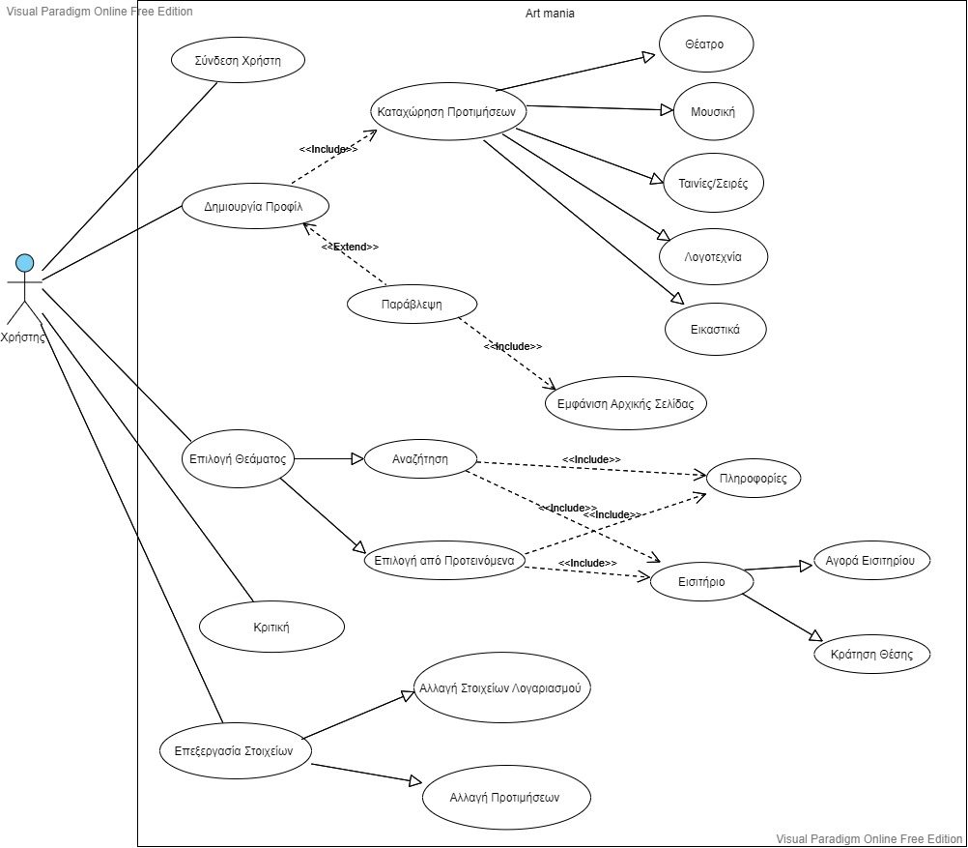

**ΧΡΟΝΟΠΡΟΓΡΑΜΜΑΤΙΣΜΟΣ ΕΡΓΑΣΙΩΝ ΥΛΟΠΟΙΗΣΗΣ ΕΦΑΡΜΟΓΗΣ**

|  |  |  |  |  |  |
| --- | --- | --- | --- | --- | --- |
|  | PROJECT NAME | PROJECT  DURATION | PROJECT  START DATE | PROJECT  END DATE |  |
|  | Art mania | 413 | 10-Sept-22 | 17-Nov-23 |  |
|  |  |  |  |  |  |
|  |  |  |  |  |  |
| Task  ID | Task  Description | Task  Duration | Start Date | End Date |  |
| 1 | Επαφή με τον πελάτη | 20 | 10-Sep-22 | 30-Sep-22 |  |
| 2 | Σχεδιασμός εφαρμογής | 30 | 01-Oct-22 | 31-Oct-22 |  |
| 3 | Σχεδιασμός User-Interface | 20 | 01-Nov-22 | 21-Nov-22 |  |
| 4 | Σχεδιασμός Συστ. Εντοπισμού Τοποθεσίας | 30 | 22-Nov-22 | 22-Dec-22 |  |
| 5 | Σχεδιασμός Συστήματος Διαχείρισης Χρηστών | 30 | 02-Jan-23 | 01-Feb-23 |  |
| 6 | Σχεδιασμός Συστήματος Εισαγωγής Θεαμάτων | 40 | 02-Feb-23 | 14-Mar-23 |  |
| 7 | Σχεδιασμός Βάσης Δεδομένων | 35 | 15-Mar-23 | 19-Apr-23 |  |
| 8 | Επίβλεψη Σχεδιασμού από πελάτη | 10 | 29-Apr-23 | 09-May-23 |  |
| 9 | Διόρθωση Σχεδιασμού από πελάτη | 5 | 10-May-23 | 15-May-23 |  |
| 10 | Ανάπτυξη Συστήματος Εντοπισμού Τοποθεσίας | 25 | 16-May-23 | 10-Jun-23 |  |
| 11 | Ανάπτυξη Συστήματος Διαχείρισης Χρηστών | 30 | 11-Jun-23 | 11-Jul-23 |  |
| 12 | Ανάπτυξη Συστήματος Εισαγωγής Θεαμάτων | 35 | 12-Jul-23 | 16-Aug-23 |  |
| 13 | Ανάπτυξη Βάσης Δεδομένων | 40 | 17-Aug-23 | 26-Sep-23 |  |
| 14 | Ενοποίηση Εργασιών | 5 | 27-Sep-23 | 02-Oct-23 |  |
| 15 | Έλεγχος και Διόρθωση Σφαλμάτων | 15 | 03-Oct-23 | 18-Oct-23 |  |
| 16 | Διορθώσεις Πελάτη | 5 | 20-Oct-23 | 25-Oct-23 |  |
| 17 | Διορθώσεις από υποδείξεις Πελάτη | 10 | 26-Oct-23 | 05-Nov-23 |  |
| 18 | Παράδοση και Αξιολόγηση από Πελάτη | 5 | 06-Nov-23 | 11-Nov-23 |  |
| 19 | Τελική Παράδοση Εργού | 5 | 12-Nov-23 | 17-Nov-23 |  |
|  |  |  |  |  |  |

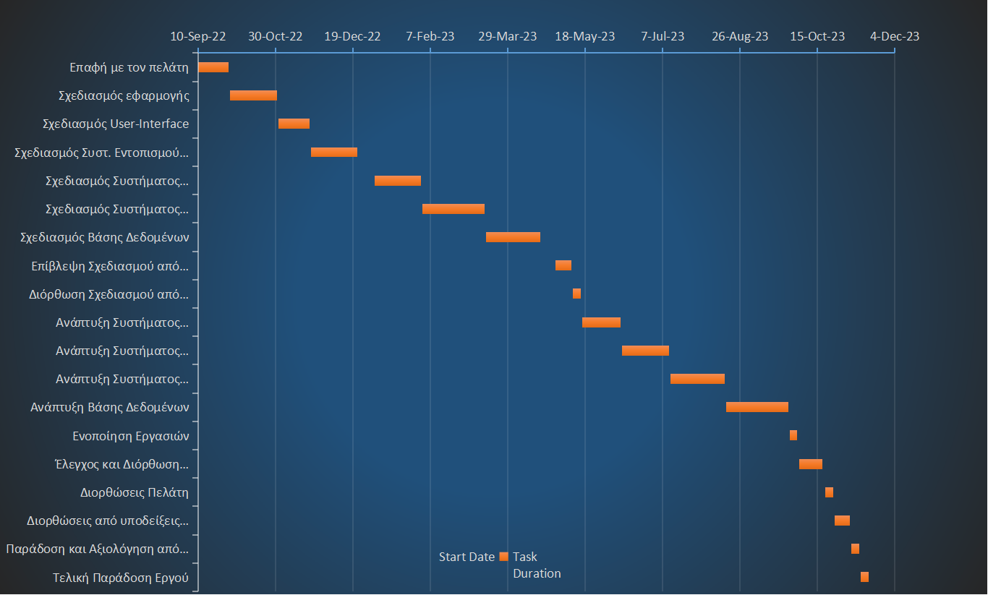***Gantt Chart Diagram***

**MOCK UP ΟΘΟΝΕΣ**

Παρακάτω παρουσιάζονται ενδεικτικές εικόνες του User Interface της εφαρμογής μέσα από Mock up screens που σχεδιάστηκαν. Προσπαθήσαμε να δημιουργήσουμε ένα γραφικό περιβάλλον που θα είναι κατά το μέγιστο δυνατό φιλικό προς τον χρήστη και θα ταιριάζει με την αισθητική του περιεχομένου της εφαρμογής.

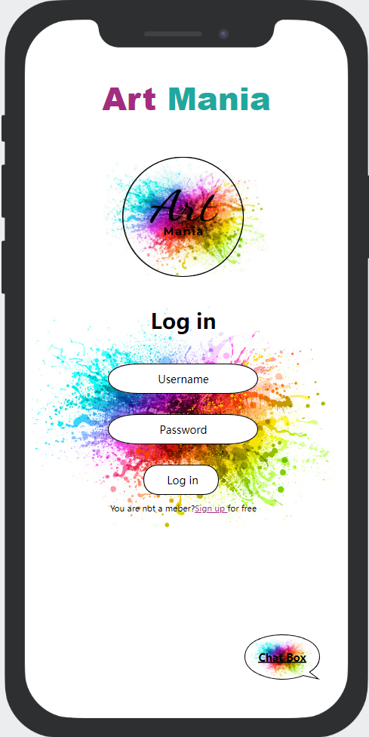

*Image 1: Οθόνη Log in*

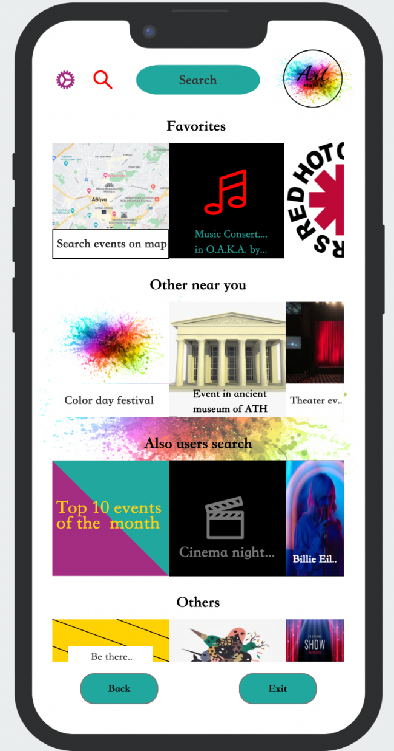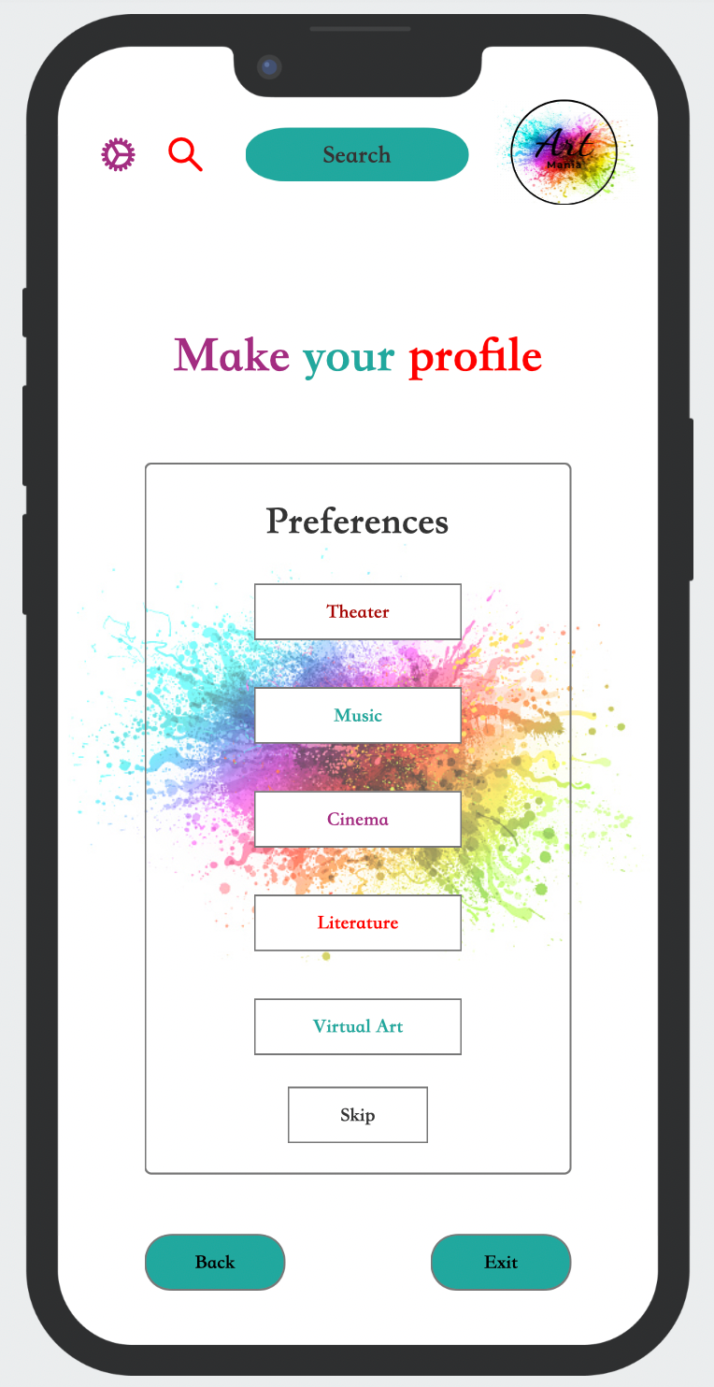

*Image 2 : Μενού επιλογών Image 3 : Προτεινόμενα θεάματα*

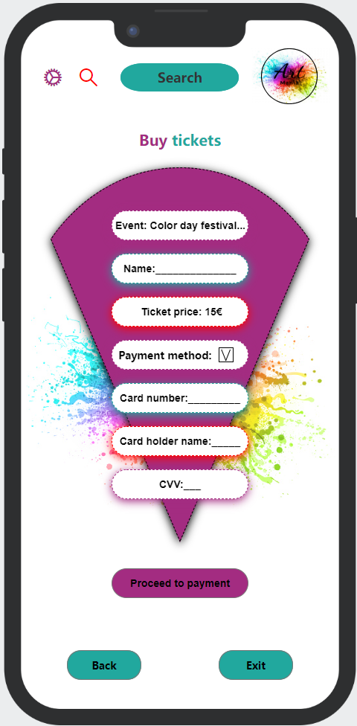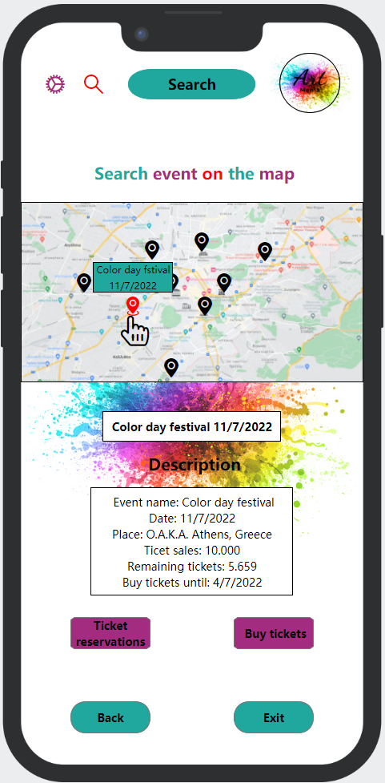

*Image 4 : Επιλογή εκδήλωσης από χάρτη Image 5 :Αγορά εισιτηρίου*

ΥΠΟΛΟΓΙΣΤΙΚΕΣ ΜΕΘΟΔΟΙ ΣΤΗΝ ΟΙΚΟΝΟΜΙΑ

***Ανθρώπινο Δυναμικό***

Κρίσιμης σημασίας για την εμπορική επιτυχία της εφαρμογής που θα λανσάρουμε κρίνεται ο σωστός στρατηγικός προγραμματισμός, ο οποίος θα εξασφαλίσει καινοτόμες ιδέες και συνεχή ενημέρωση του λογισμικού σχετικά με τις εξελίξεις στο εγχώριο πολιτιστικό και καλλιτεχνικό περιβάλλον.

Συστατικό στοιχείο του στρατηγικού προγραμματισμού μιας ομάδας αποτελεί η στρατηγική και ολοκληρωμένη προσέγγιση της διοίκησης του ανθρώπινου δυναμικού. Η αποτελεσματική διαχείριση των ανθρώπινων πόρων επιτρέπει την παραγωγική συνεισφορά στη συνολική αποστολή και στο όραμα της οργάνωσης, καθώς και στην εκπλήρωση των στόχων της.

Πιο συγκεκριμένα, η βασική ομάδα που είναι υπεύθυνη για τη δημιουργία και την εξαγωγή του λογισμικού προϊόντος στο κοινό ευθυγραμμίζει τους στρατηγικούς της στόχους με τους ανθρώπινους πόρους, έτσι ώστε αυτοί να εντοπίζονται, να αναπτύσσονται, να χρησιμοποιούνται αποτελεσματικά και να βελτιώνονται με διαφανή τρόπο με γνώμονα τη βέλτιστη επιτυχία. Διερευνά τον τρόπο με τον οποίο η εταιρεία επιτυγχάνει να προσελκύσει και να κρατήσει υπαλλήλους ικανούς να παράγουν και να προσφέρουν προϊόντα και υπηρεσίες σύμφωνα με τους στόχους που έχουν καθοριστεί στις στρατηγικές και στα προγράμματα δράσης, λαμβάνοντας υπόψη τις ανάγκες και τις προσδοκίες των πελατών.

Οι διαδικασίες που απαιτούνται να διενεργηθούν φαίνονται αναλυτικότερα παρακάτω:

1. Η ανάλυση ανά τακτά χρονικά διαστήματα των υφιστάμενων και των μελλοντικών αναγκών σε ανθρώπινο δυναμικό συνεκτιμώντας τις ανάγκες και τις προσδοκίες των εμπλεκομένων μερών και τη στρατηγική της ομάδας.

Το ανθρώπινο δυναμικό θα πρέπει να στελεχωθεί από άτομα με υψηλές επικοινωνιακές δεξιότητες και γνώσεις στον τρόπο λειτουργίας και διεξαγωγής των πολιτιστικών εκδηλώσεων.

1. Η διασφάλιση επαρκούς και κατάλληλου ανθρώπινου δυναμικού (πρόσληψη, κατανομή, εξέλιξη) ώστε να επιτευχθεί η αποστολή καθώς και η εξισορρόπηση καθηκόντων και αρμοδιοτήτων.

Εξασφαλίζοντας την όσο το δυνατόν ορθότερη κατανομή προσωπικού βάση δεξιοτήτων η εφαρμογή δε θα στερείται καινοτομίας και συνεχών αναβαθμίσεων περιεχομένου. Έτσι, το κέρδος που θα αποφέρει το λογισμικό στους δημιουργούς ,τον πρώτο καιρό, θα εξισορροπήσει το κόστος και έπειτα θα το υπερβεί.

1. Η ανάπτυξη και η υλοποίηση μιας σαφούς πολιτικής που περιλαμβάνει αντικειμενικά κριτήρια αναφορικά με τις προσλήψεις, τις προαγωγές, τις αμοιβές, τις επιβραβεύσεις και την κατανομή των διοικητικών λειτουργιών.
2. Η υποστήριξη μιας κουλτούρας υψηλής απόδοσης (π.χ. με την καθιέρωση διαφανών συστημάτων αμοιβής/αναγνώρισης με βάση τα αποτελέσματα που έχουν επιτευχθεί σε ατομικό και ομαδικό επίπεδο).

Το ανθρώπινο δυναμικό που θα στελεχώσει την ομάδα δημιουργίας της εφαρμογής με τίτλο *Art Mania* θα απαρτίζεται από :

* Άτομα υπεύθυνα για τις επικοινωνιακές σχέσεις. Θα πρέπει να προσεγγίσουν παραγωγούς και καλλιτέχνες των οποίων το έργο θα προτείνεται στο κοινό μέσω της εφαρμογής μας.
* Προγραμματιστές για τη δημιουργία της εσωτερικής λειτουργίας της εφαρμογής.
* Γραφίστες για τη δημιουργία πρωτότυπου λογοτύπου και γραμματοσειρών που θα ταιριάζουν στην αισθητική και το ύφος του περιεχομένου της εφαρμογής που θα δημιουργήσουμε.
* Άτομα υπεύθυνα για την προώθηση της εφαρμογής. Το ευρύ κοινό θα πρέπει να ενημερωθεί σχετικά με την ύπαρξη της εφαρμογής και της λειτουργίας της, κατά προτίμηση από άτομα που σχετίζονται με το χώρο του θεάματος, γνωστούς πολιτιστικούς φορείς και οργανισμούς. Ξεχωριστή ομάδα του τμήματος προώθησης θα αναλάβει την προσέγγιση διαφημιστικών εταιρειών ώστε να προβληθεί η εφαρμογή μας στα Μέσα Μαζικής Ενημέρωσης και στα Μέσα Κοινωνικής Δικτύωσης.
* Προσωπικό με όραμα και πρωτοπόρες ιδέες θα αναλάβει το τμήμα των αναβαθμίσεων της εφαρμογής. Μέσα από συνεχή ενημέρωση στις πολιτιστικές εξελίξεις και τις ανάγκες των πολιτών θα επιτευχθεί η συνεχή παρουσία της πιο καινοτόμας και φιλικής προς το χρήστη εφαρμογής.

***Μοντέλο EFQM – AYTO-ΑΞΙΟΛΟΓΗΣΗ***

Το EFQM εφαρμόζεται αρχικά μέσω μιας διαδικασίας αυτόαξιολόγησης που είναι τώρα ευρέως αναγνωρισμένο ως βασικό εργαλείο διαχείρισης και αποδεδειγμένη μέθοδος εξασφάλισης συνεχούς βελτίωσης για κάθε εταιρεία που επιθυμεί να επιτύχει προκλητικούς στόχους. Η αυτοαξιολόγηση επιτρέπει σε μια δημιουργική ομάδα τον εντοπισμό δυνατών σημείων και ευκαιριών βελτίωσης, εστιάζοντας στις σχέσεις μεταξύ ανθρώπων, διαδικασιών και αποτελεσμάτων.

Η λειτουργία του μοντέλου EFQM ,η οποία έχει ως τελικό στόχο την επίτευξη της λεγόμενης “*αριστείας*” της επιχείρησης, βασίζεται σε πέντε βασικούς πυλώνες , οι οποίοι θα αναλυθούν ξεχωριστά παρακάτω.

1. ***Ηγεσία***

Οι ηγέτες της εταιρείας μας αναπτύσσουν το όραμα και το κάνουν πραγματικότητα. Αποστολή τους η εύκολη και γρήγορη διάδοση των καλλιτεχνικών γεγονότων της πόλης και η παροχή άμεσης πρόσβασης σε εκδηλώσεις που άγουν τη ψυχή και το πνεύμα.

Μέσα από την πρόσληψη κατάλληλα καταρτισμένου προσωπικού και την ευελιξία στην πραγματοποίησή συχνών αναδιαμορφώσεων, η ηγεσία θα διασφαλίσει τη συνεχή βελτίωση και επιτυχία.

Η ηγεσία θα διατηρεί στενούς δεσμούς επικοινωνίας με βασικούς πελάτες και συνεργάτες (παραγωγούς, καλλιτεχνικούς διευθυντές θεατρικών επιχειρήσεων, πολιτιστικών φεστιβάλ και κρατικών πολιτιστικών οργανισμών, ιδιοκτήτες καλλιτεχνικών επιχειρήσεων και πολυχώρων διασκέδασης) καθώς και με εκπροσώπους της κοινωνίας. Η άμεση επαφή με τον παλμό της κοινωνίας θα εξασφαλίσει μια εμβριθή έρευνα σχετικά με τον τρόπο προώθησης του πολιτισμού στο ευρύ κοινό μέσα από μια διαδικτυακή εφαρμογή.

1. ***Πολιτική & Στρατηγική***

Για να υλοποιηθεί η αποστολή και το όραμα της εταιρείας *Art Mania* θα πρέπει να σχεδιαστεί μια σαφής στρατηγική η οποία θα εστιάζει στα ενδιαφερόμενα μέρη, στο προφίλ των πιθανών χρηστών της εφαρμογής και στον τρόπο προσέγγισης νεαρών σε ηλικία ατόμων που έχουν από ελάχιστη έως μηδενική επαφή με πολιτιστικές δράσεις και εκδηλώσεις.

Στόχος της δημιουργικής ομάδας είναι η οργάνωση και ο σχεδιασμός μιας πολιτικής που θα βασίζεται στη διεξαγωγή τακτικών ερευνών, μετρήσεων απόδοσης της εφαρμογής και προγραμμάτων συνεχούς ενίσχυσης της δημιουργικότητας.

Ο έξυπνος τρόπος προώθησης της εφαρμογής στα μέσα κοινωνικής δικτύωσης και στις πλατφόρμες αναπαραγωγής πολυμέσων αποτελεί επίσης σημαντικό κομμάτι της στρατηγικής που σχεδιάζει η εταιρεία μας.

1. ***Οι άνθρωποι***

Η “*αριστεία”* μιας επιχείρησης βασίζεται στην αξία των ανθρώπων, που επιτρέπει την επίτευξη στόχων με αμοιβαίο όφελος.

Οι πόροι των ανθρώπων χρειάζεται να προγραμματίζονται, να διαχειρίζονται και να βελτιώνονται διαρκώς ώστε το περιεχόμενο της εφαρμογής να προωθείται στο κοινό με τον πιο εναρμονισμένο με την εποχή τρόπο.

Οι αμοιβές των ανθρώπων που εργάζονται για τη δημιουργία και την προώθηση της εφαρμογής θα πρέπει να είναι αντάξιες της προσπάθειας που καταβάλουν, του φόρτου των ευθυνών καθώς και της συνέπειας που επιδεικνύουν . Το αίσθημα της αναγνώρισης του κόπου που καταβάλλει ένας εργαζόμενος μπορεί να αποτελέσει σημαντική κινητήρια δύναμη ενίσχυσης της παραγωγικής διαδικασίας και συνεπώς αύξησης του κέρδους.

1. ***Συνεργασίες & Πόροι***

Η αξιοπιστία των εξωτερικών συνεργατών και των προμηθευτών είναι ο πλέον σημαντικότερος παράγοντας για την εξασφάλιση της εύρυθμης λειτουργίας μιας εταιρείας.

Η ηγεσία της εταιρείας και το εργαζόμενο προσωπικό θα πρέπει να εξετάσουν λεπτομερώς την οικονομική κατάσταση καθώς και την ποιότητα της πρότερης παραγωγικής διαδικασίας των πιθανών εξωτερικών συνεργατών.

Το μέγεθος του οικονομικού οφέλους που θα αποφέρει μια νέα συνεργασία ή το ρίσκο που πιθανώς να επιφέρει χρειάζεται να ληφθούν σοβαρά υπ’ όψιν.

Ένα ενδεικτικό παράδειγμα μέσα από το τρόπο λειτουργίας της δικής μας εταιρείας, η οποία μέσω της εφαρμογής *Art Mania* θα παρουσιάζει στον χρήστη μια σειρά καλλιτεχνικών προτάσεων, είναι το εξής :

Κάθε δημιουργός θα καταβάλλει ένα χρηματικό ποσό στο ταμείο της εταιρείας μας ώστε να ενταχθεί το έργο του στη λίστα των προτάσεων μας. Η ομάδα μας λοιπόν οφείλει να διενεργήσει μια πρότερη έρευνα σχετικά με την αξιοπιστία του υποψήφιου συνεργάτη ώστε να εξασφαλίσει την σίγουρη οικονομική ενίσχυση που θα επιφέρει στο ταμείο της η εν λόγω συνεργασία.

1. ***Διαδικασίες Προϊόντα και Υπηρεσίες***

Για την επίτευξη της “αριστείας” οι εργαζόμενοι μιας εταιρεία οφείλουν να σχεδιάζουν, να διαχειρίζονται και να βελτιώνουν τις διαδικασίες, τα προϊόντα και τις υπηρεσίες για να δημιουργούν αυξανόμενη αξία για τους πελάτες και τα υπόλοιπα ενδιαφερόμενα μέρη.

Η δική μας δημιουργική ομάδα βρίσκεται σε συνεχή επικοινωνία με τις τρέχουσες εξελίξεις στο χώρο του πολιτισμού και του θεάματος και οραματίζεται την παροχή του πιο καινοτόμου τρόπου διάδοσης της τέχνης.

Καλλιτεχνικές προτάσεις και ψυχαγωγικά θεάματα απόλυτα εναρμονισμένα με την προσωπικότητα, τη διάθεση, το πνευματικό υπόβαθρο και τις επιρροές του χρήστη είναι ο βασικός στόχος της διαδικτυακής εφαρμογής που θα δημιουργήσουμε.

***Εκτίμηση Κόστους***

Για την πραγματοποίηση των οικονομικών εκτιμήσεων έγινε χρήση του εργαλείου

*COCOMO 2*. Το *COCOMO* είναι το καλύτερο μοντέλο εκτίμησης κόστους, προσπάθειας και σχεδιασμού για τη διαδικασία δημιουργίας ενός νέου λογισμικού.

Προσπαθήσαμε να πετύχουμε όσο το δυνατόν ακριβείς οικονομικές προσεγγίσεις, για επίτευξη μέγιστου κέρδους.

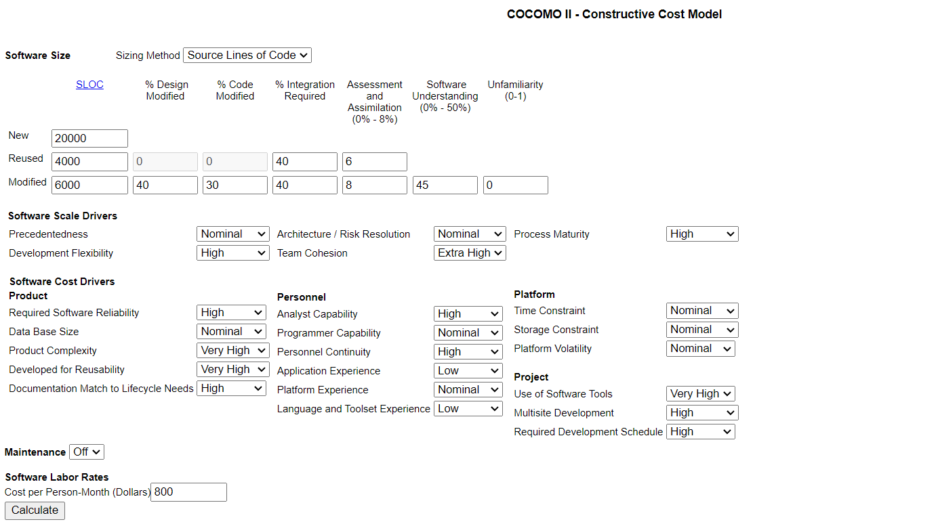

*Στοιχεία που υποβάλαμε στο σύστημα και σχετίζονται με την παραγωγική ομάδα*

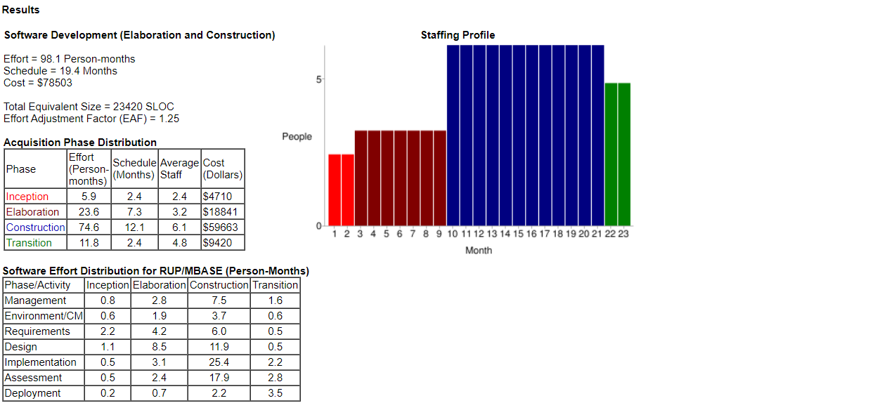

*Τα αποτελέσματα του συστήματος*

Τα ίδια τα μέλη της ομάδας πραγματοποιήσαμε επίσης μια πρόχειρη εκτίμηση κόστους με τη σκέψη ότι το σύστημα υλοποιείται από εμάς.

Παρακάτω παραθέτουμε έναν πίνακα ο οποίος περιέχει τα μέλη της ομάδας, το επίπεδο τους, τη διαθεσιμότητά τους και το μισθό τους ανά 30 ημέρες.

|  |  |  |  |
| --- | --- | --- | --- |
| **Μέλη ομάδας** | **Επίπεδο** | **Διαθεσιμότητα** | **Μισθός ανά 30 ημέρες** |
| Σοφία  Θεοτοκάτου | Άπειρη | 100% | 1500 |
| Αριστέα  Παπασπύρου | Άπειρη | 100% | 1500 |
| Ταξιάρχης  Ζαρώνης | Άπειρος | 100% | 1500 |
| Κλειώ  Χριστοπούλου | Άπειρη | 100% | 1500 |
| Μηχανικός | Έμπειρος | 100% | 3000 |

***Εκτίμηση κόστους***

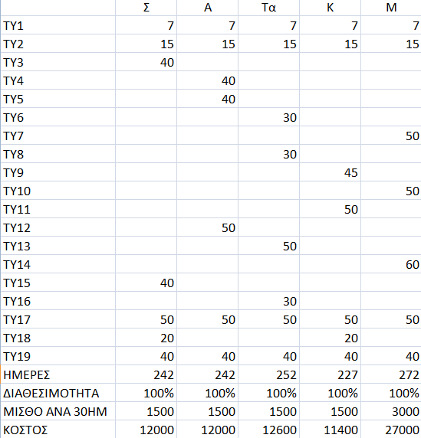 Στη συνέχεια παρουσιάζουμε ένα πίνακα στον οποίο εκτιμούμε το κόστος του έργου βάση του μισθού κάθε μέλους.

Άρα το συνολικό κόστος μας με βάση τους μισθούς μας είναι 12.000+12.000+12.600+

11.400+27.000=75.000ευρώ. Στην περίπτωση μας όμως πρέπει να συμπεριλάβουμε στο συνολικό κόστος του έργου και τα έμμεσα κόστη. Στα έμμεσα κόστη θα συμπεριλάβουμε τα παρακάτω απαραίτητα έξοδα:

• Ενοικίαση χώρου εργασίας: 400€ (ανά μήνα) * 12 μήνες = 4.800€

• Λειτουργικά έξοδα: 300€ (ανά μήνα) * 12 μήνες = 3.600€

• Αγορά τεχνικού εξοπλισμού : 7.500€

• Άλλα έξοδα: 1.000€

Άρα το τελικό μας συνολικό κόστος είναι: 75.000 + 4.800 + 3.600+ 7.

# *Διευκρινήσεις Εργασίας :*

# Στο πρώτο σκέλος της εργασίας, το οποίο αφορά το μάθημα Εφαρμοσμένα Πληροφοριακά Συστήματα ΙΙ συνεργάστηκαν οι φοιτητές

Ζαρώνης Ταξιάρχης 1067533

Θεοτοκάτου Σοφία 1071111

Παπασπύρου Αριστέα 1070739

Χριστοπούλου Κλειω 1070927

# Στο δεύτερο σκέλος της εργασίας, το οποίο αφορά το μάθημα Υπολογιστικές Μέθοδοι στην Οικονομία συνεργάστηκαν οι φοιτητές

Ζαρώνης Ταξιάρχης 1067533

Θεοτοκάτου Σοφία 1071111

Χριστοπούλου Κλειω 1070927

# Βιβλιογραφία

Photis Nanopoulos *EFQOM - Αυτοαξιαλόγηση.*

Ιωάννης Δημητρίου, Νίκος Άρχοντας (2013). *Κοινό Πλαίσιο Αξιολόγησης* (μτφ.Ευαγγελία Βερεντζιώτη, Βασιλική Καραγιαννάκου)